# FORMAS DE COMPREENSÃO DA NOÇÃO DE TEMPO

VOCÊ SABIA QUE EXISTEM **TRÊS** FORMAS DIFERENTES DE CONTAR O TEMPO? VEJA CADA UMA DELAS ABAIXO:

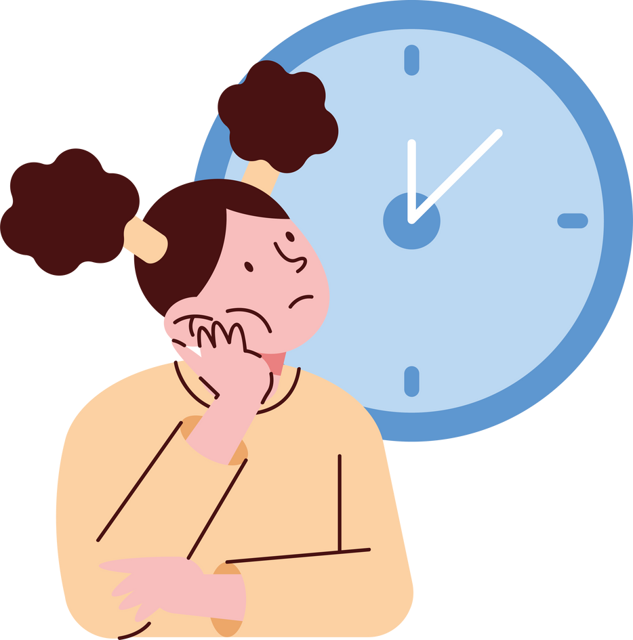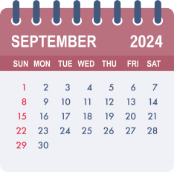

TEMPO CRONOLÓGICO

É O QUE UTILIZAMOS NO DIA A DIA. ELE É MEDIDO PELO **RELÓGIO E PELO CALENDÁRIO**. NÓS O USAMOS PARA SABER QUE HORAS SÃO, QUE DIA É HOJE E PARA ORGANIZAR AS ATIVIDADES.

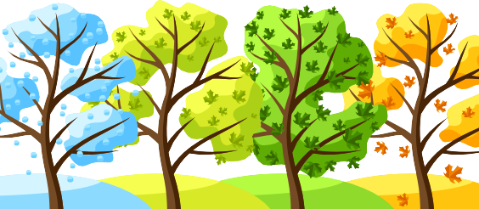

TEMPO DA NATUREZA

O TEMPO DA NATUREZA É MARCADO PELOS **CICLOS QUE SE REPETEM** NA NATUREZA, COMO AS ESTAÇÕES DO ANO (PRIMAVERA, VERÃO, OUTONO, INVERNO), O NASCER E O PÔR DO SOL.

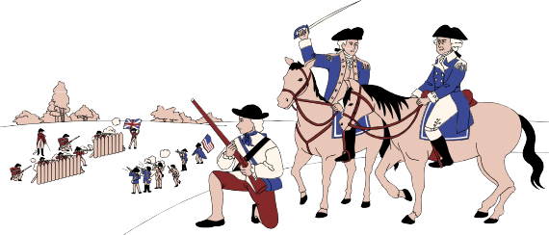

TEMPO HISTÓRICO

O TEMPO HISTÓRICO É USADO PARA **ENTENDER O QUE ACONTECEU NO PASSADO**. ELE AJUDA A CONTAR AS HISTÓRIAS DE DIFERENTES ÉPOCAS, E NÃO SEGUE O MESMO TEMPO DO RELÓGIO.

# Como dividimos a História?

OS HISTORIADORES DIVIDIRAM A HISTÓRIA DA HUMANIDADE EM **CINCO** DIFERENTES PERÍODOS. PORÉM, ESSA ORGANIZAÇÃO É **EUROCÊNTRICA**: QUER DIZER QUE SE BASEOU UNICAMENTE NA HISTÓRIA DA **EUROPA.**

?

**PERÍODO ÁGRAFO OU “PRÉ- HISTÓRIA”**

4 MIL AC

**IDADE ANTIGA**

**APARECIMENTO DA**

**ESCRITA**

4 76 D. C

**IDADE MÉDIA**

**"FIM" DO IMPÉRIO**

**ROMANO DO OCIDENTE**

**IDADE MODERNA**

1453 D. C

**"FIM" DO IMPÉRIO**

**ROMANO DO ORIENTE**

**IDADE CONTEMPORÂNEA**

1789

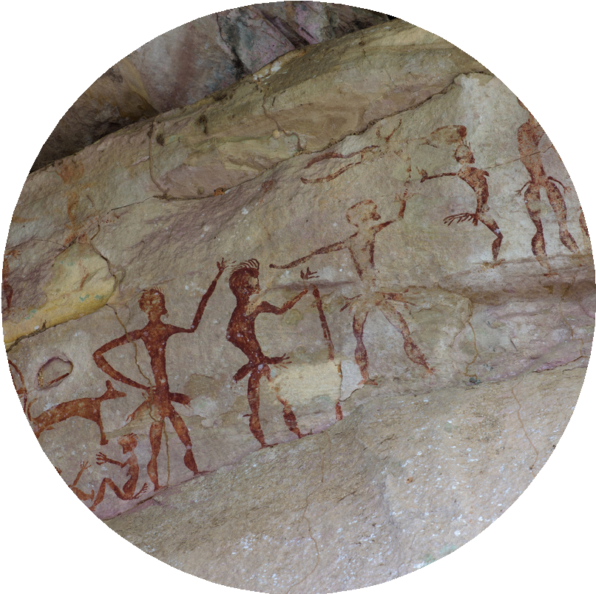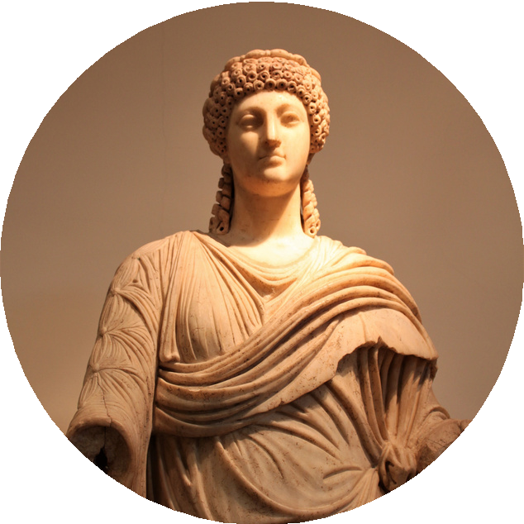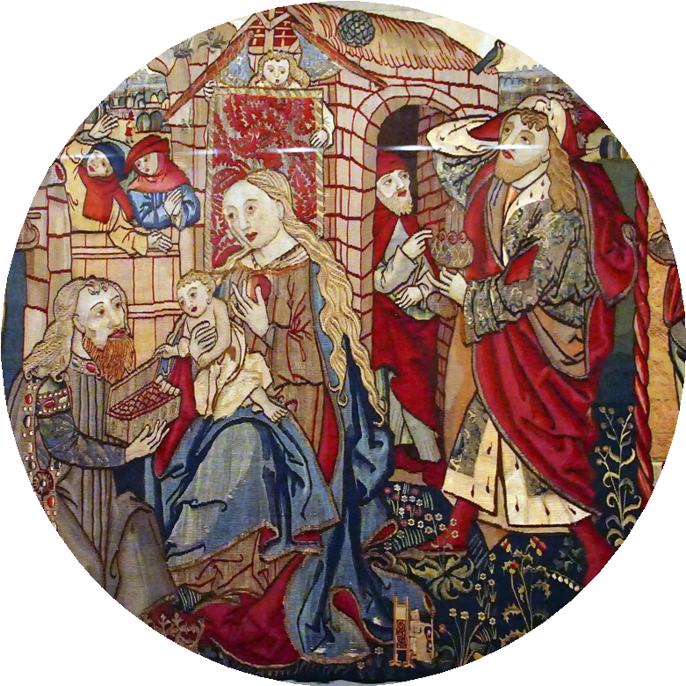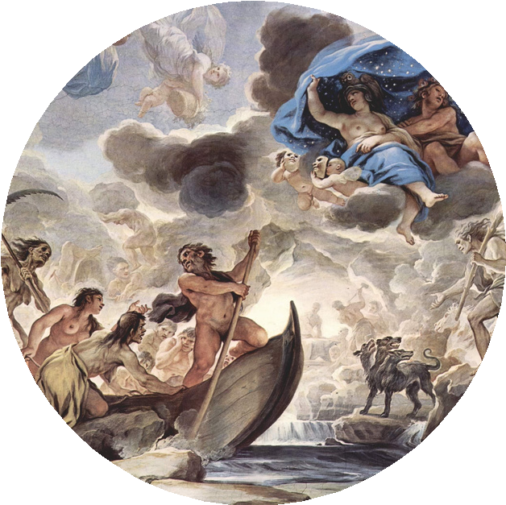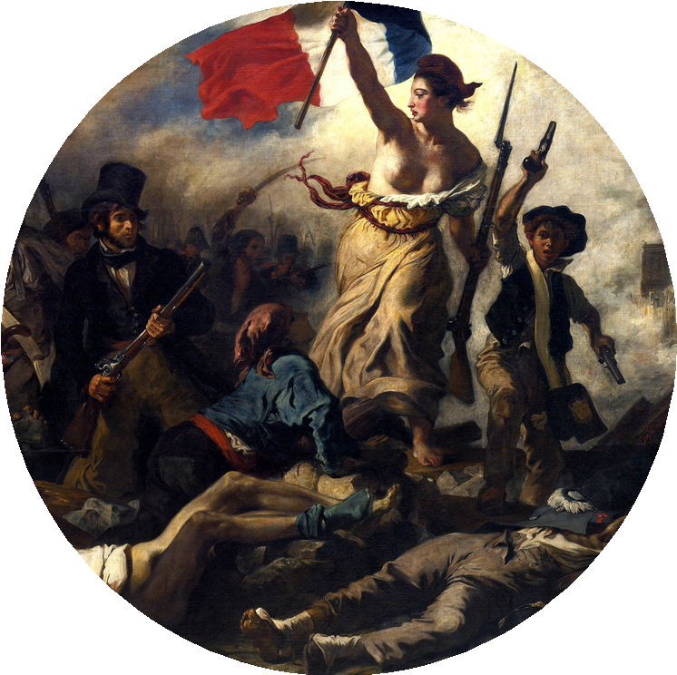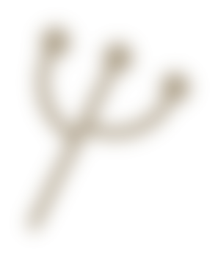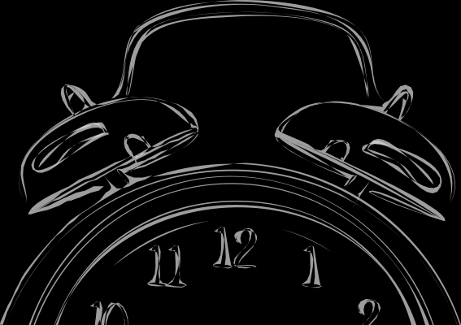

**REVOLUÇÃO FRANCESA**

[www.materiaisdehistoria.com.br](http://www.materiaisdehistoria.com.br/)

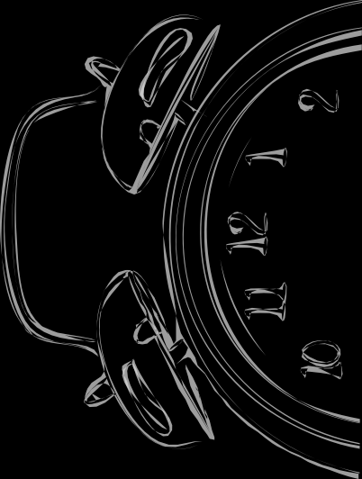

# ATIVIDADES

1. PREENCHA A RESPOSTA DO **ENIGMA** NO ESPAÇO ABAIXO:

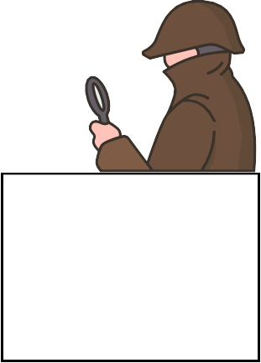

SOU UMA LINHA INVISÍVEL QUE MOSTRA O ANTES, O AGORA E O DEPOIS. QUEM SOU EU?

|  |  |  |  |  |
| --- | --- | --- | --- | --- |
|  |  |  |  |  |

1. CIRCULE AS IMAGENS DE ACORDO COM AS SEGUINTES CORES:

**VERMELHO** PARA TEMPO CRONOLÓGICO

**AZUL** PARA TEMPO DA NATUREZA

**VERDE** PARA TEMPO HISTÓRICO

|  |  |  |  |  |
| --- | --- | --- | --- | --- |
|  |  |  |  |  |

|  |  |  |  |  |
| --- | --- | --- | --- | --- |
|  |  |  |  |  |

1. LIGUE CADA EXEMPLO AO TEMPO QUE O DEFINE:

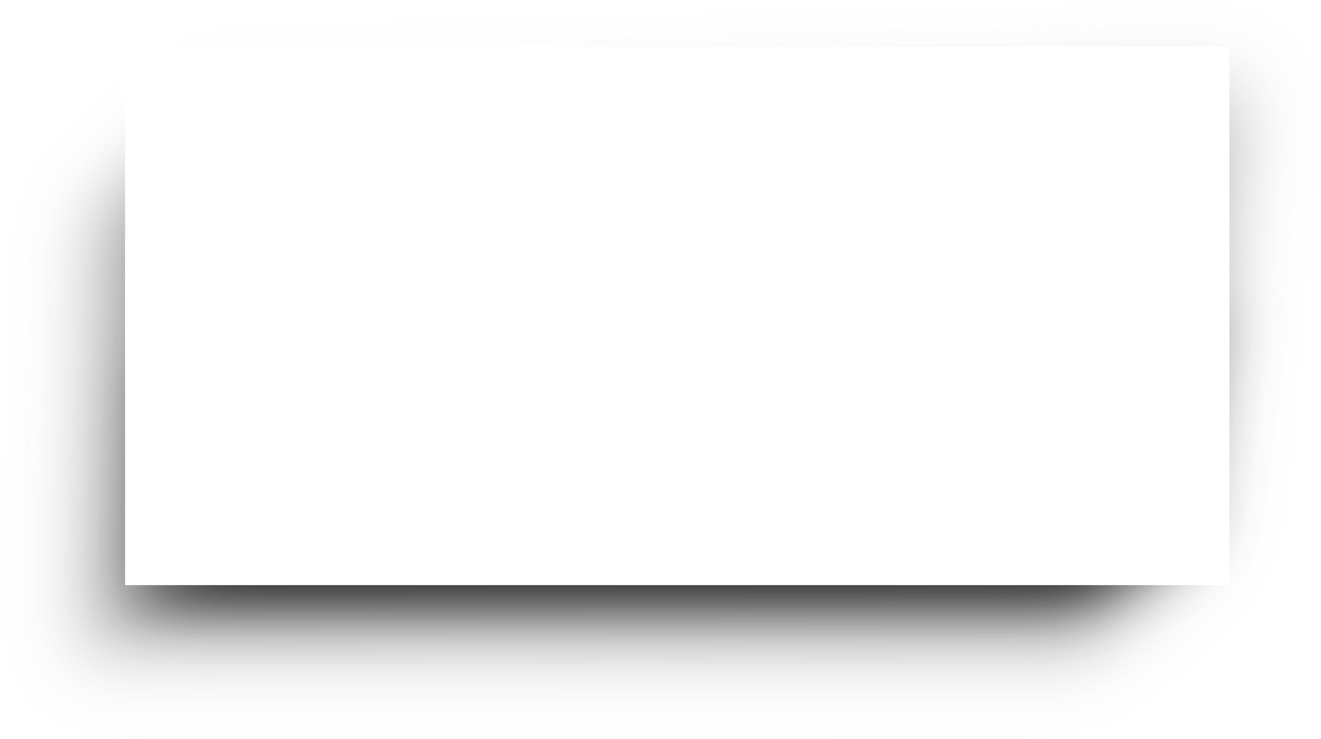

tempo cronológico

tempo histórico

tempo da natureza

CINCO MINUTOS SE PASSARAM. O INVERNO CHEGOU.

MEIA-NOITE CHEGOU. O SOL NASCEU.

A PRIMEIRA GUERRA MUNDIAL COMEÇOU. O RELÓGIO MARCOU TRÊS HORAS.

AS FOLHAS COMEÇARAM A CAIR.

A REVOLUÇÃO FRANCESA COMEÇOU. O ALARME TOCOU.

A MARÉ SUBIU.

A GUERRA CIVIL AMERICANA TERMINOU. A CHUVA COMEÇOU.

O TRATADO DE VERSALHES FOI ASSINADO.

[www.materiaisdehistoria.com.br](http://www.materiaisdehistoria.com.br/)

1. COMPLETE A FRASE:

# ATIVIDADES

**A DIVISÃO DA HISTÓRIA É PORQUE FOI FEITA DE ACORDO COM OS ACONTECIMENTOS DA EUROPA.**

1. ESCREVA NA LINHA DO TEMPO O NOME DOS **PERÍODOS HISTÓRICOS**:

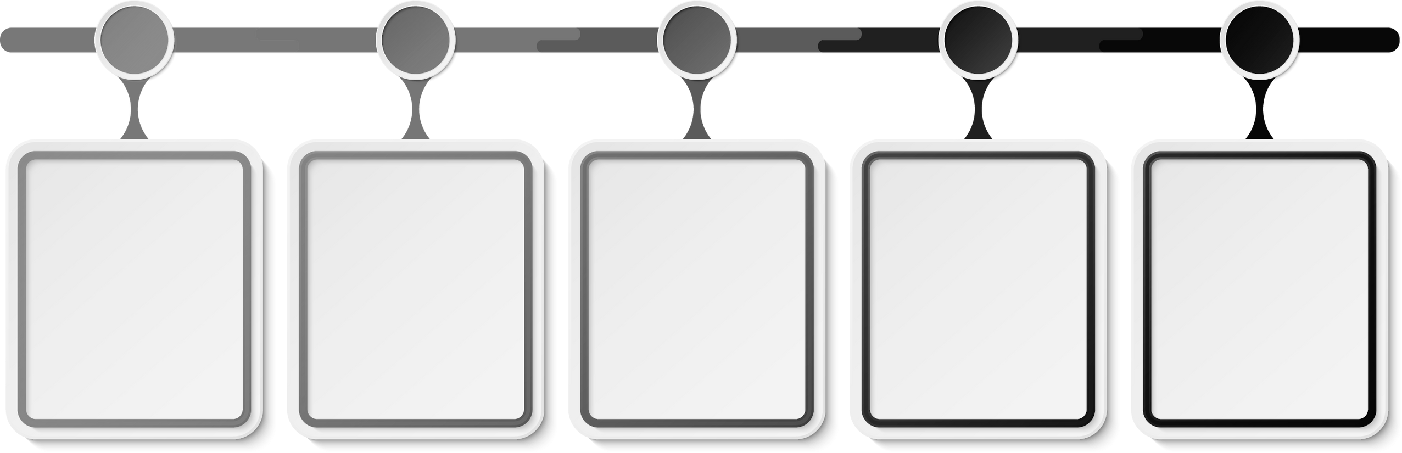

1. RELEIA LINHA DO TEMPO DA PRIMEIRA PÁGINA E OBSERVE AS PALAVRAS. POR QUAIS MOTIVOS VOCÊ CONSIDERA QUE AS PALAVRAS **“PRÉ- HISTÓRIA”** E “**FIM”** ESTÃO ENTRE ASPAS?
2. IMAGINE QUE VOCÊ É UM HISTORIADOR E PRECISE DIVIDIR A **HISTÓRIA DA SUA FAMÍLIA** EM UMA LINHA DO TEMPO. COMO SERIA ESSA DIVISÃO? ESCREVA-A NOS DESENHO ABAIXO:

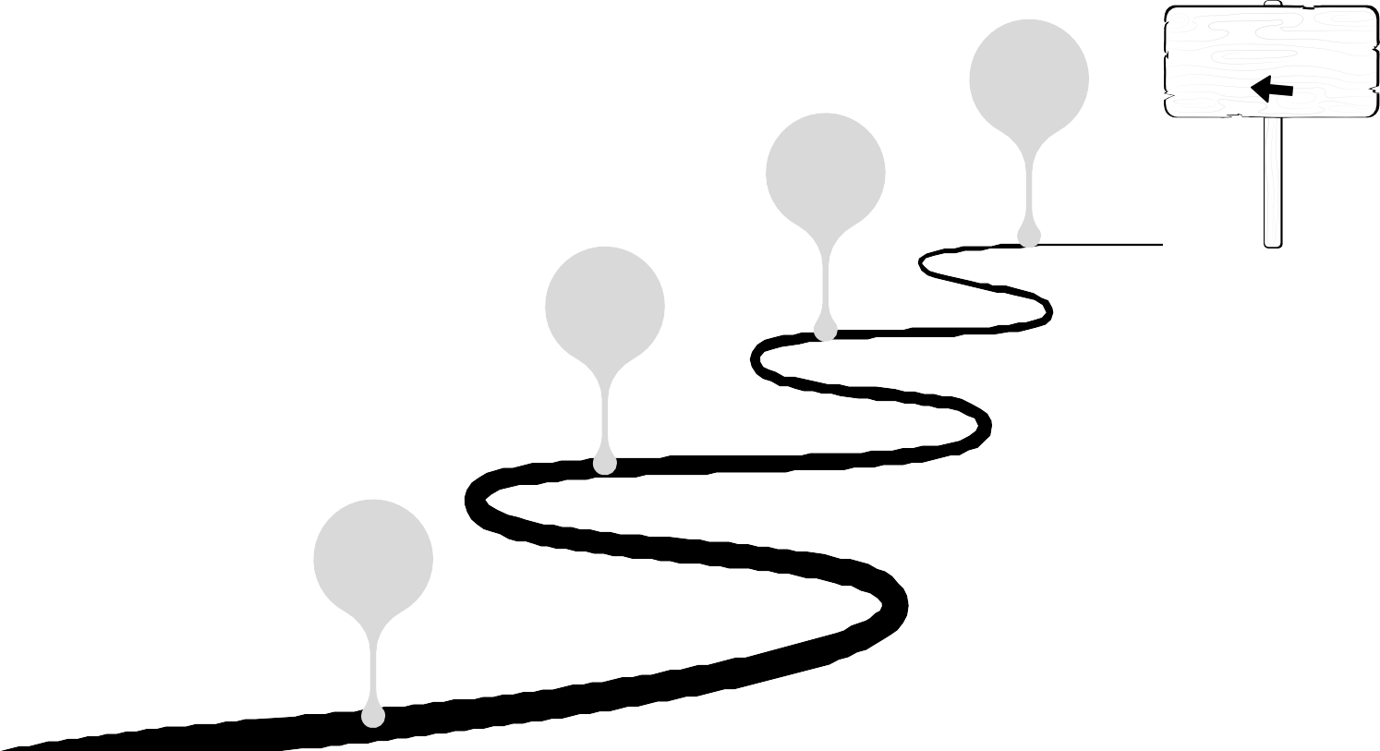

COMECE POR AQUI

[www.materiaisdehistoria.com.br](http://www.materiaisdehistoria.com.br/)